Противоопухолевые препараты

1. Производные бис-(β-хлорэтил)-амина

САРКОЛИЗИН. D,L-α-Амино-β-[пара-бис-(β-хлорэтил)-аминофенил]-пропионовой кислоты гидрохлорид:
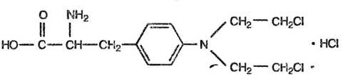

2. Соединения, содержащие группы этиленимина и этилендиамина

ТИОФОСФАМИД. N,N',N”-триэтилемиминотиофосфамид:
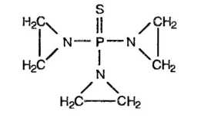

3. Эфиры дисульфонпвых кислот (алкилсульфонаты)

МИЕЛОСАН. бис-Метилсульфоновый эфир бутадиола-1,4:

4. Нитрозомочевины и триазены

НИТРОЗОМЕТИЛМОЧЕВИНА. N-Нитрозо-N-метилмочевина:
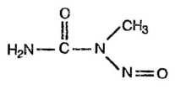
ЛОМУСТИН. 1-(2-Хлорэтил)-3-циклогексил-1-нитрозомочевина:
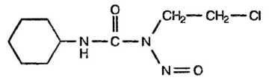
КАРМУСТИН. 1,3-бис-(2-Хлорметил)-1-нитрозомочевина:
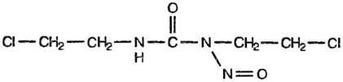

Антиметаболиты

МЕТОТРЕКСАТ.
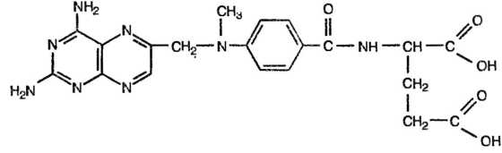
МЕРКАПТОПУРИН. 6-Меркаптопурин (моногидрат):
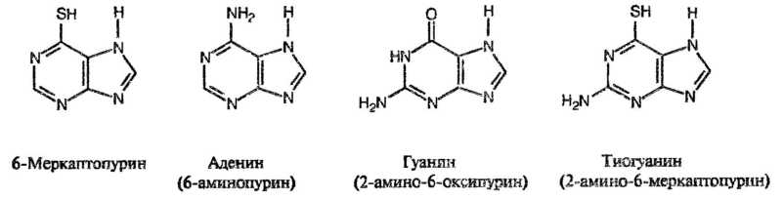
ФОПУРИН. 6-Диэтиленимидофосфамидо-2-диметиламино-7-метилтилпурин:
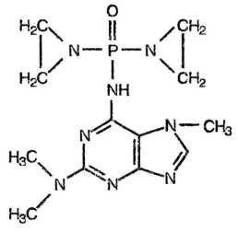
ФТОРУРАЦИЛ. 2,4-Диоксо-б-фторпиримидин или 5-фторурацил:
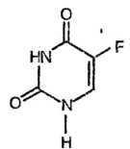
ФТОРАФУР. N’-(2-Фуранидил-5-фторурацил):
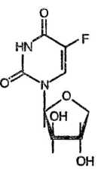
ЦИТАРАБИН. 4-Амино-1-(β-D-арабинофуранозил)-1,2-дигидропиримидин-2-он:
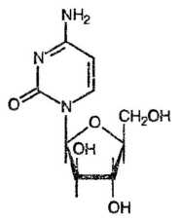

Противоопухолевые антибиотики

ДАКТИНОМИЦИН.
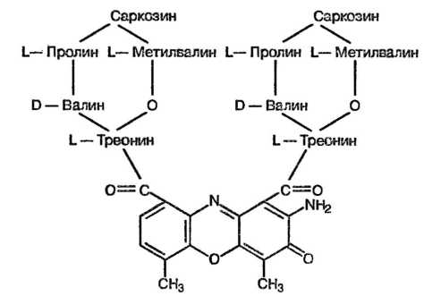
РУБОМИЦИНА ГИДРОХЛОРИД
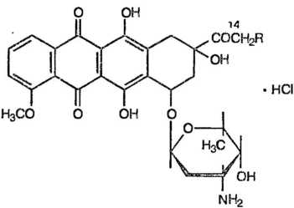
КАРМИНОМИЦИН.
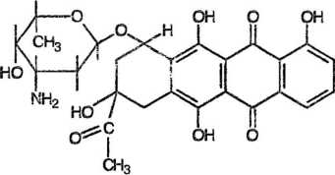

Алкалоиды и их производные

ВИНБЛАСТИН. Отечественное название «Розевин»
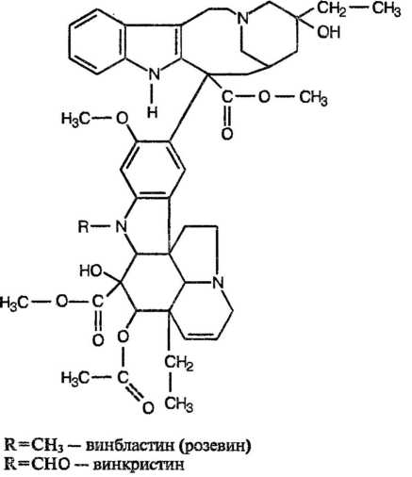
ВИНОРЕЛЬБИН
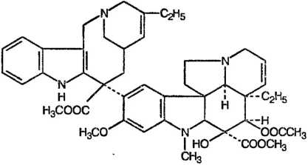
ВИНДЕЗИН
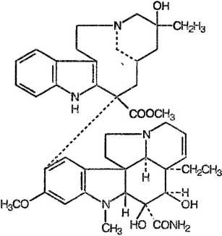

Гормональные препараты и их антагонисты, применяемые при лечении онкологических заболеваний

МИДРОТЕСТРОНА ПРОПИОНАТ
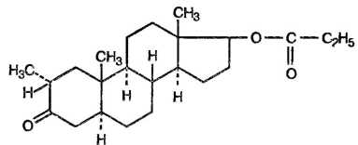
ФОСФЭСТРОЛ.
Тетранатриевая соль дифосфорного зфира транс-3,4- ди-пара-оксифенил гексена-3:
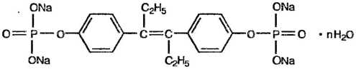
ХЛОРТРИАНИЗЕН. 1,1,2-Трианизил-2-хлорзтилен:
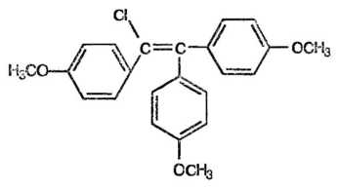
ТАМОКСИФЕН 1-[п-[2-(Диметиламино)-этокси]-фенил]-транс-1,2-дифенил-1-бутен:
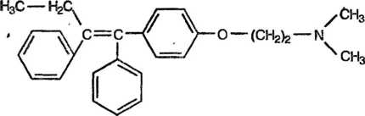
ФЛУТАМИД. 4-Нитро-3-трифторметил-изо6утиранилид:
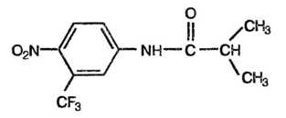
ЦИПРОТЕРОН.
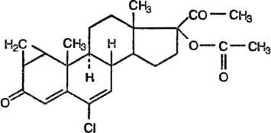

Схемы синтезов некоторых противоопухолевых препаратов

Метотрексат

Меркаптопурин

Фторурацил
Альтернативным путем синтеза 5-фторурацила является прямое фторирование урацила фтором или трифторметилгипофторидом:

Ломустин

Кармустин

Тиофосфамид
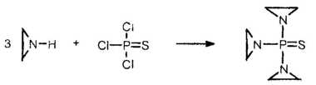

Тамоксифен

Альтернативный путь:

